西张青营村2022年第2季度党员活动

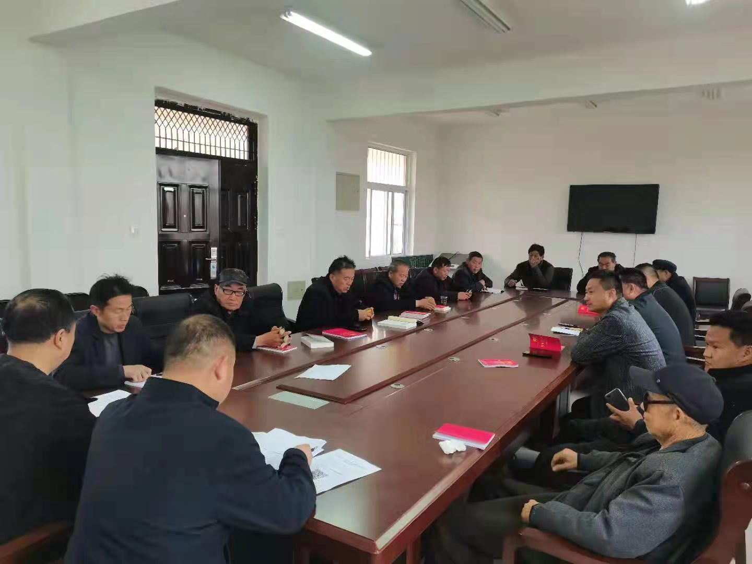
2022年4月9日,西张青营村党支部开展4月份“主题党日”活动，主要内容是学习习近平总书记系列讲话精神，开展服务群众工作，交纳4月份党费。

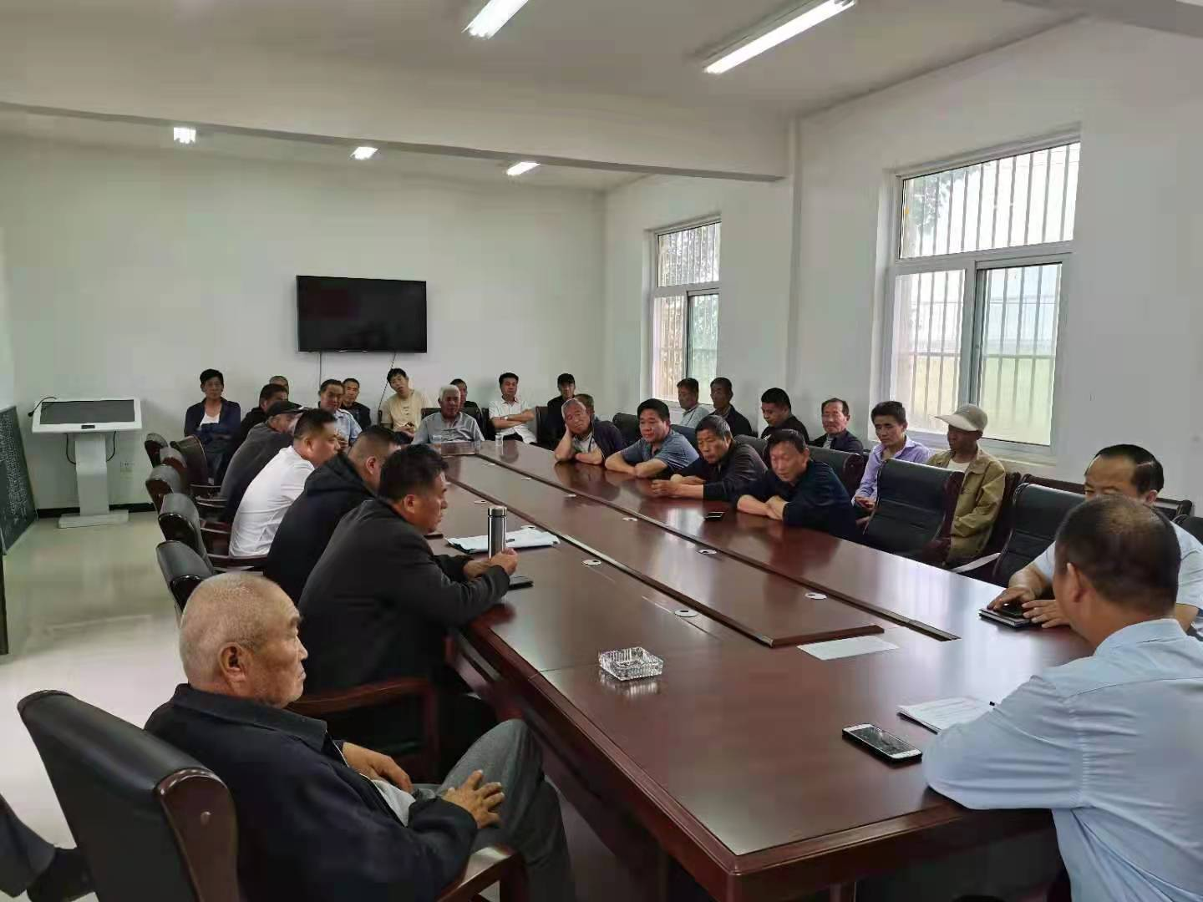
2022年5月6日,西张青营村党支部开展党员活动，主要内容是学习传达习近平总书记重要讲话精神，做好“五星”支部创建和上半年发展党员工作。
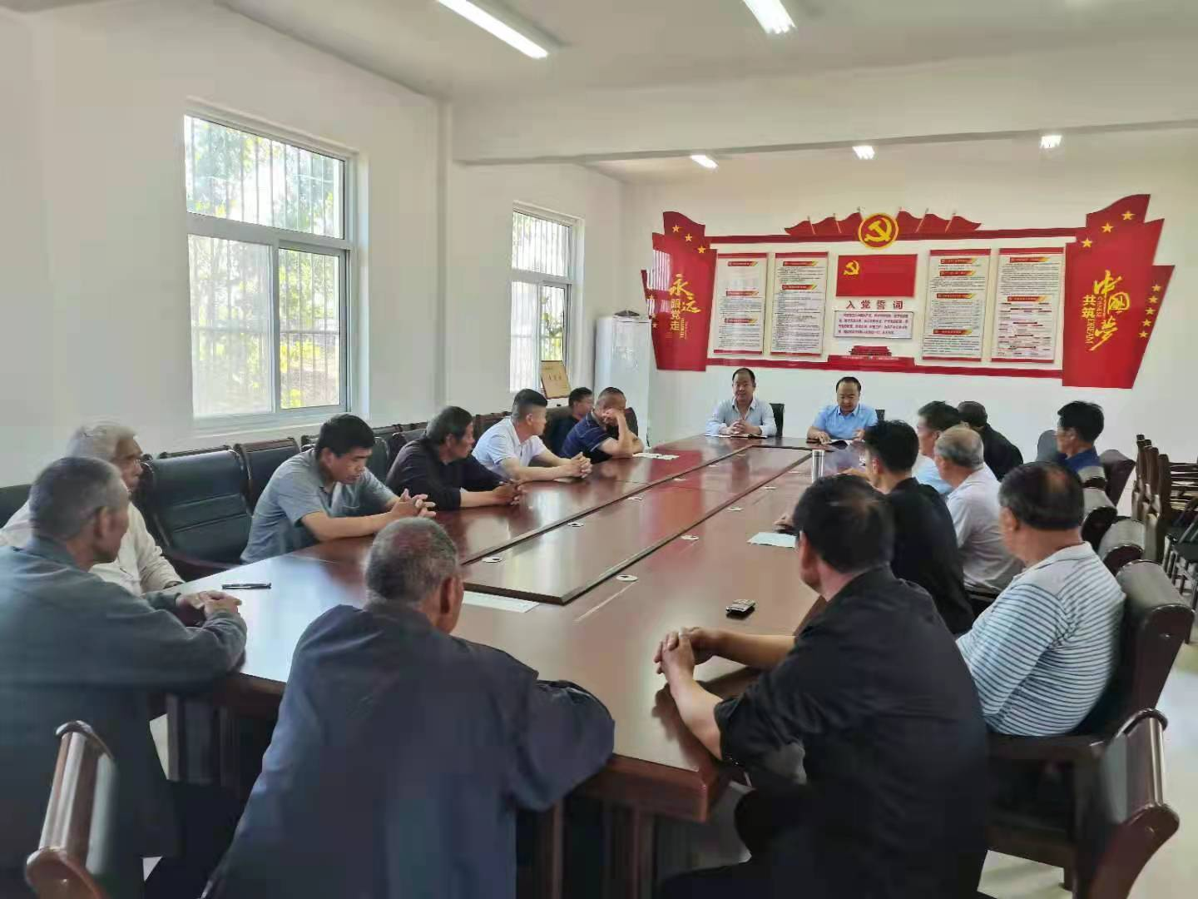
2022年6月7日,西张青营村党支部开展党员活动，主要内容是学习传达习近平总书记重要讲话精神，进一步推进“百万党员消费助农”活动，开展服务群众工作，金堤河南小堤清障事宜。

